
Centro de Informatización de Entidades
Descripción de requisitos por proceso

Proyecto Desarrollo y despliegue del Sistema de Importación y Suministro para la empresa TECNOTEX
Gestionar pliego de concurrencia

Control del documento
Título: Descripción de Requisito
Versión: 2.1

 | Denominación | Cargo
Elaborado por | MsC. Olga Yarisbel Rojas Grass | Analista

Aprobado por: | Liannet Báez Fernández | Firma:
Cargo: | Jefa de proyecto | Fecha:
Reglas de Confidencialidad
Clasificación: Uso Interno
Forma de distribución: PDF digital

Control de cambios
Versión | Sección,  Figura,  Tabla | Tipo  A,  B, M | Fecha | Autor del  cambio | Descripción del Cambio
2.0 | Todo el documento | A | 03/10/2022 | MsC. Olga Yarisbel Rojas Grass | Creación del documento
2.1 | Especificaciónes de requisitos | B | 15/12/2022 | Ing. Yunet Suárez Abrante | Corrección de la redacción en los requisitos
Indicar el tipo de cambio: A Alta; B Baja; M Modificación
Índice de contenidos
1. Introducción 1
Objetivo 1
Alcance 1
Definiciones y acrónimos 1
Referencias 1
2. Especificación de requisito Crear pliego de concurrencia 3
2.1. Descripción textual del requisito 3
3. Especificación de requisito Editar pliego de concurrencia 7
3.1. Descripción textual del requisito 7
4. Especificación de requisito Listar pliego de concurrencia 11
4.1. Descripción textual del requisito 11
5. Especificación de Requisito Buscar pliego de concurrencia 14
5.1. Descripción textual del requisito 14
6. Especificación de requisito Cierre 17
6.1. Descripción textual del requisito 17

- Introducción

Objetivo
El objetivo de este documento es describir detalladamente el conjunto de pasos a seguir para desarrollar los requisitos relacionados con la gestión del pliego de concurrencia.

Alcance
Los requisitos que se describen tienen validez en la etapa 2 del proyecto Desarrollo y despliegue del Sistema de Importación y Suministro para la empresa TECNOTEX.

Definiciones y acrónimos
N/A

Referencias
Código | Título
1. | CEIGE_TECNOTEX_Modelo_conceptual_Contratacion.odt
2. | CEIGE_TECNOTEX_Especificacion_de_requisitos_de_software_Contratacion.odt
3. | CEIGE_TECNOTEX_Descripcion_de_requisitos_del_sistema_Activar-Desactivar
4. | CEIGE_TECNOTEX_Descripcion_de_requisitos_de_sistema_Agrupar_por.
5. | CEIGE_TECNOTEX_Descripcion_de_requisitos_por_proceso_Filtrar

- Especificación de requisito Crear pliego de concurrencia
  - Descripción textual del requisito
Precondiciones |  |  | El usuario se ha autenticado en el sistema y tiene permiso para realizar esta acción.  Existe al menos una Oferta registrada en el sistema.  Se ha seleccionado el menú Contratación/ Pliego de concurrencia.
Flujo de eventos
Flujo básico Crear pliego de concurrencia
 | Se muestra la interfaz Crear pliego de concurrencia, donde se introducen o seleccionan los datos a incluir en el grupo Datos del pedido.
 | En el grupo Proveedores-ofertas recibidas, se cargan de manera automática todas aquellas ofertas que se recibieron de los proveedores para el pedido seleccionado. Luego se procede a seleccionar una de las ofertas que formará parte del Pliego para completar los datos de la misma.
 | Se deben llenar primero los datos que se encuentran en rojo, que permitirán realizar los cálculos de flete y seguro. Se debe presionar el botón Guardar datos de embarque.
 | Si en los campos se introducen valores inválidos se muestra una ventana con los mensajes correspondientes. Se selecciona el botón Aceptar y vuelve a la interfaz para continuar creando el pliego de concurrencia conservando los datos que ya habían sido introducidos.
 | Luego se llenan los restantes datos de la Oferta y se importan los ítems de la oferta ver requisito: CEIGE_TECNOTEX_Descripcion_de_requisitos_por_proceso_Gestionar_pliego_de_concurrencia.odt (Importar oferta).
Se selecciona una de las siguientes opciones:
• Botón Guardar. Ver flujo básico paso 7.
• Botón Descartar. Ver flujo alternativo 6. a.
Se valida que los campos obligatorios estén llenos.
- En caso de no estar llenos se muestra el mensaje a la derecha de la pantalla ¨Campo requerido¨ y en rojo el campo vacío. Al hacer clic en el campo desaparece el mensaje y al escribir en el campo se elimina el color rojo que resalta el mismo.
- En caso de estar llenos, se pasa al flujo básico paso 8.
Si los datos introducidos son correctos se registran
Se muestra el mensaje: ¨La acción ha sido realizada satisfactoriamente¨. Se pasa a CEIGE_TECNOTEX_Descripcion_de_requisitos_por_proceso_Gestionar_pliego_de_concurrencia.odt (Listar pliego de concurrencia).
Existe en la interfaz de las posiciones de la oferta un botón que permitirá realizar la siguiente acción:
- Botón Seleccionar ítems de cierre. Los ítems que se seleccionen y luego se presione este botón formarán parte del cierre del pliego.
En Acciones se podrán realizar las siguientes:
Proyección de precios: permitirá acceder a la creación de antecedentes de los ítems y a la proyección de precios.
Cierre: se realiza la fundamentación del Cierre.
Calcular fechas y ciclos: permitirá realizar el cálculo de las fechas y ciclos en obra una vez que se haya realizado el cierre del pliego
Ver ofertas: permitirá visualizar mediante un documento Excel las ofertas que forman parte del pliego del pedido seleccionado.
Generar pliego: generará en un documento Excel el pliego de concurrencia del pedido seleccionado.
- 10 | Concluye el requisito.
Pos-condiciones
 | Se adicionó en el sistema un nuevo pliego de concurrencia
Flujos alternativos
Flujo alternativo 6. a Descartar
 | Se muestra el mensaje: El registro ha sido modificado. Sus cambios se descartarán ¿Desea continuar?
Se selecciona la opción:
- Botón Aceptar: Se cierra el mensaje y se pasa a CEIGE_TECNOTEX_Descripcion_de_requisitos_por_proceso_Gestionar_pliego_de_concurrencia.odt (Listar pliego de concurrencia).
- Botón Cancelar: Se cierra el mensaje y se mantiene en la misma vista.
Pos-condiciones
 | N/A
Validaciones
 | Se validan los datos según lo establecido en el Modelo conceptual CEIGE_TECNOTEX_Modelo_conceptual_Contratación.odt
Conceptos |  | Pedido |  | Visibles en la interfaz:  - Pedido  - Fecha de confección del pliego  - Importe  - Genérico de productos
 |  | Proveedores-ofertas recibidas |  | Visibles en la interfaz  - No. de oferta  - Proveedor  - Fecha ROferta  - Fecha ROferta Cliente  - Fecha Devuelve Cliente  - Estado
 |  | Rate de cambio |  | Visibles en la interfaz  - Moneda  - Fecha de rate  - Rate
 |  | Oferta |  | Visibles en la interfaz  - Importe de mercancía  - Puesta FOB  - Aumento  - Interés  - Descuento  - Inspección origen  - Total FOB/FCA  - Flete  - Importe CFR/CIP  - Seguro  - Importe CIF/CIP  - % de servicios  - % de aranceles  - Costo TH  - Condición de compra  - Comisión USD  - Garantía  - Puerto destino  - Fecha de oferta  - Validez de oferta  - Servicios aduanales  - Aranceles  - Plazo de entrega  - Forma de pago  - Envase y embalaje  - Observaciones  - Tipo de carga  - Cantidad de contenedores  - Medidas de contenedor  - Puerto de embarque  - Tipo de contenedor  - Volumen  - Peso
 |  | Ítems de la oferta |  | Visibles en la interfaz  - Ítem  - Código del producto  - Código arancelario  - Descripción  - UM  - Cantidad  - Precio
 |  | Proyección de precios. |  | Visibles en la interfaz  - Precio unitario proyectado CUP  - Importe total proyectado CUP  - Precio unitario antecedente EUR  - Precio unitario antecedente CUP  - Importe total antecedente CUP  - Ahorro/Pérdida  - Referencia  - Total Exwork  - Descuento Comercial  - Gastos FOB
 |  | Pliego de concurrencia |  | Visibles en la interfaz  - Pedido  - Proveedor-ofertas recibidas  - Rate de cambio  - Oferta  - Ítems de cierre  - Proyección de precios  Utilizados internamente:  - id de pliego de concurrencia  - id de pedido  - id de oferta  - id de rate  - id de proyección de precios
Requisitos especiales |  | En el caso del atributo Ahorro/Pérdida si el resultado es negativo (Pérdida) debe resaltarse en color rojo.  Los atributos Total Exwork, Total FOB, Total FOB C/FINANC, Total CIF La Habana, Total DDP Obra – USD y Total DDP Obra – MN deben tener el fondo verde.  El atributo Gran Total Ambas Monedas debe tener el fondo morado claro.
Asuntos pendientes |  | N/A
Prototipo elemental de interfaz gráfica de usuario
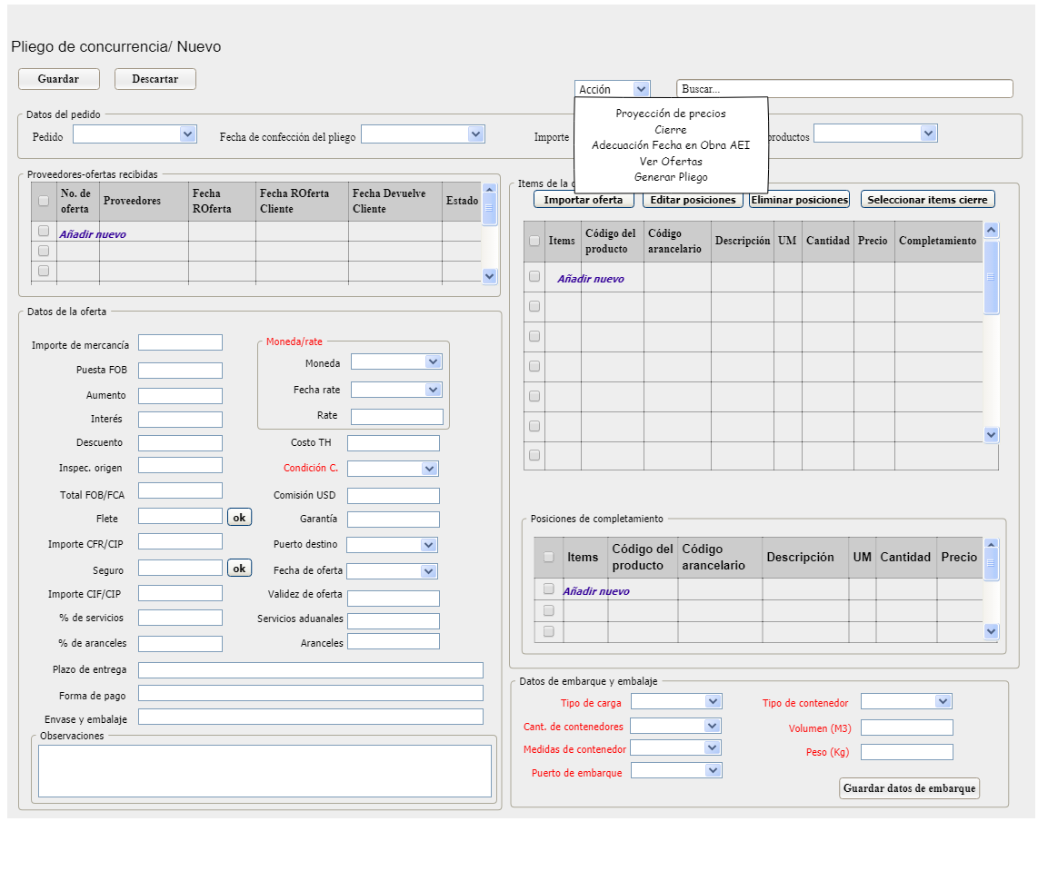

- Especificación de requisito Editar pliego de concurrencia
  - Descripción textual del requisito
Precondiciones |  |  | -Se ha registrado al menos un pliego de concurrencia en el sistema.  -Se ha seleccionado el menú Contratación / Pliego de concurrencia
Flujo de eventos
Flujo básico Editar pliego de concurrencia
 | Se muestran los datos del pliego de concurrencia seleccionado.
 | Se selecciona el botón Editar
 | Se muestran activas en la interfaz del pliego de concurrencia las pestañas que pueden ser editadas.
Se introducen o seleccionan los datos a modificar en la pestaña Información del pliego de concurrencia.
- Si en los campos se introducen valores inválidos se muestra una ventana con los mensajes correspondientes. Se selecciona el botón Aceptar y vuelve a la interfaz para continuar editando el pliego de concurrencia conservando los datos que ya habían sido introducidos.
Se selecciona una de las siguientes opciones:
- Botón Guardar. Ver flujo básico paso 8.
- Botón Descartar. Ver flujo alternativo 5. a.
Se valida que los campos obligatorios estén llenos.
- En caso de no estar llenos se muestra el mensaje a la derecha de la pantalla ¨Campo requerido¨ y en rojo el campo vacío. Al hacer clic en el campo desaparece el mensaje y al escribir en el campo se elimina el color rojo que resalta el mismo.
- En caso de estar llenos, se pasa al flujo básico paso 7.
Si los datos introducidos son correctos se registran
- Se muestra el mensaje: ¨La acción ha sido realizada satisfactoriamente¨. Se pasa CEIGE_TECNOTEX_Descripcion_de_requisitos_por_proceso_Gestionar_pliego de concurrencia.odt (Listar pliego de concurrencia).
 | Concluye el requisito.
Pos-condiciones
 | Se editó en el sistema el pliego de concurrencia seleccionado.
Flujos alternativos
Flujo alternativo 6. a Descartar
 | Se muestra el mensaje: El registro ha sido modificado. Sus cambios se descartarán ¿Desea continuar?
Se selecciona la opción:
- Botón Aceptar: Se cierra el mensaje y se pasa a CEIGE_TECNOTEX_Descripcion_de_requisitos_por_proceso_Gestionar_pliego_de_concurrencia.odt (Listar pliego de concurrencia).
- Botón Cancelar: Se cierra el mensaje y se mantiene en la misma vista.
Pos-condiciones
 | N/A
Validaciones
 | Se validan los datos según lo establecido en el Modelo conceptual CEIGE_TECNOTEX_Modelo_conceptual_Contratación.odt
Conceptos |  | Pedido |  | Visibles en la interfaz:  - Pedido  - Fecha de confección del pliego  - Importe  - Genérico de productos
 |  | Proveedores-ofertas recibidas |  | Visibles en la interfaz  - No. de oferta  - Proveedor  - Fecha ROferta  - Fecha ROferta Cliente  - Fecha Devuelve Cliente  - Estado
 |  | Rate de cambio |  | Visibles en la interfaz  - Moneda  - Fecha de rate  - Rate
 |  | Oferta |  | Visibles en la interfaz  - Importe de mercancía  - Puesta FOB  - Aumento  - Interés  - Descuento  - Inspección origen  - Total FOB/FCA  - Flete  - Importe CFR/CIP  - Seguro  - Importe CIF/CIP  - % de servicios  - % de aranceles  - Costo TH  - Condición de compra  - Comisión USD  - Garantía  - Puerto destino  - Fecha de oferta  - Validez de oferta  - Servicios aduanales  - Aranceles  - Plazo de entrega  - Forma de pago  - Envase y embalaje  - Observaciones  - Tipo de carga  - Cantidad de contenedores  - Medidas de contenedor  - Puerto de embarque  - Tipo de contenedor  - Volumen  - Peso
 |  | Items de la oferta |  | Visibles en la interfaz  - Item  - Código del producto  - Código arancelario  - Descripción  - UM  - Cantidad  - Precio
 |  | Proyección de precios. |  | Visibles en la interfaz  - Precio unitario proyectado CUP  - Importe total proyectado CUP  - Precio unitario antecedente EUR  - Precio unitario antecedente CUP  - Importe total antecedente CUP  - Ahorro/Pérdida  - Referencia  - Total Exwork  - Descuento Comercial  - Gastos FOB
 |  | Pliego de concurrencia |  | Visibles en la interfaz  - Pedido  - Proveedor-ofertas recibidas  - Rate de cambio  - Oferta  - Items de cierre  - Proyección de precios  Utilizados internamente:  - id de pliego de concurrencia  - id de pedido  - id de oferta  - id de rate  - id de proyección de precios
Requisitos especiales |  | N/A
Asuntos pendientes |  | N/A
Prototipo elemental de interfaz gráfica de usuario
- Especificación de requisito Listar pliego de concurrencia
  - Descripción textual del requisito
Precondiciones |  |  | Se ha registrado al menos un pliego de concurrencia en el sistema.  Se ha seleccionado el menú Contratación / Pliego de concurrencia.
Flujo de eventos
Flujo básico Listar pliego de concurrencia
 | Se selecciona la funcionalidad Pliego de concurrencia.
 | El sistema muestra un listado de pliegos de concurrencia.
 | Concluye el requisito.
Pos-condiciones
1. | Se lista en el sistema los pliegos de concurrencia
Flujos alternativos
Flujo alternativo 6. a Descartar
1. | Se muestra el mensaje: El registro ha sido modificado. Sus cambios se descartarán ¿Desea continuar?
2. | Se selecciona la opción:  - Botón Aceptar: Se cierra el mensaje y se pasa a CEIGE_TECNOTEX_Descripcion_de_requisitos_por_proceso_Gestionar_pliego_de_concurrencia.odt (Listar pliego de concurrencia).  - Botón Cancelar: Se cierra el mensaje y se mantiene en la misma vista.
Pos-condiciones
1. | N/A
Validaciones
1. | Se validan los datos según lo establecido en el Modelo conceptual CEIGE_TECNOTEX_Modelo_conceptual_Contratación.odt
Conceptos |  | Pedido |  | Visibles en la interfaz:  - Pedido  - Fecha de confección del pliego  - Importe  - Genérico de productos
 |  | Proveedores-ofertas recibidas |  | Visibles en la interfaz  - No. de oferta  - Proveedor  - Fecha ROferta  - Fecha ROferta Cliente  - Fecha Devuelve Cliente  - Estado
 |  | Rate de cambio |  | Visibles en la interfaz  - Moneda  - Fecha de rate  - Rate
 |  | Oferta |  | Visibles en la interfaz  - Importe de mercancía  - Puesta FOB  - Aumento  - Interés  - Descuento  - Inspección origen  - Total FOB/FCA  - Flete  - Importe CFR/CIP  - Seguro  - Importe CIF/CIP  - % de servicios  - % de aranceles  - Costo TH  - Condición de compra  - Comisión USD  - Garantía  - Puerto destino  - Fecha de oferta  - Validez de oferta  - Servicios aduanales  - Aranceles  - Plazo de entrega  - Forma de pago  - Envase y embalaje  - Observaciones  - Tipo de carga  - Cantidad de contenedores  - Medidas de contenedor  - Puerto de embarque  - Tipo de contenedor  - Volumen  - Peso
 |  | Items de la oferta |  | Visibles en la interfaz  - Item  - Código del producto  - Código arancelario  - Descripción  - UM  - Cantidad  - Precio
 |  | Proyección de precios |  | Visibles en la interfaz  - Precio unitario proyectado CUP  - Importe total proyectado CUP  - Precio unitario antecedente EUR  - Precio unitario antecedente CUP  - Importe total antecedente CUP  - Ahorro/Pérdida  - Referencia  - Total Exwork  - Descuento Comercial  - Gastos FOB
 |  | Pliego de concurrencia |  | Visibles en la interfaz  - Pedido  - Proveedor-ofertas recibidas  - Rate de cambio  - Oferta  - Items de cierre  - Proyección de precios  Utilizados internamente:  - id de pliego de concurrencia  - id de pedido  - id de oferta  - id de rate  - id de proyección de precios
Requisitos especiales |  | N/A
Asuntos pendientes |  | N/A
Prototipo elemental de interfaz gráfica de usuario
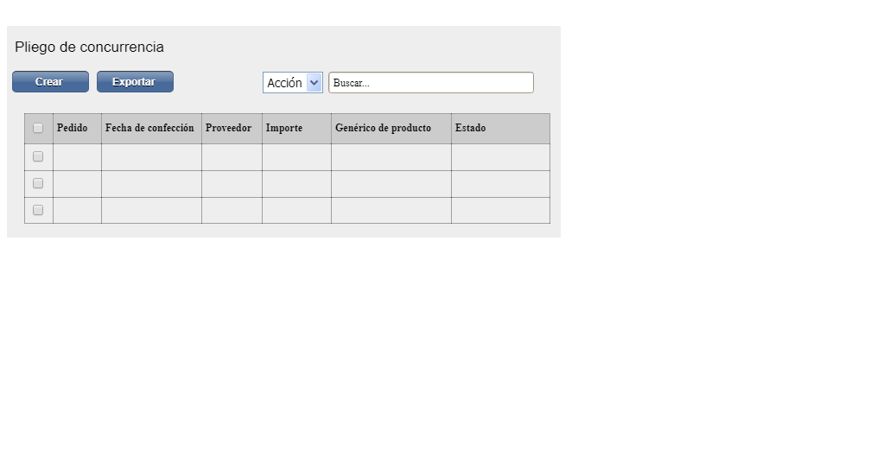
- Especificación de Requisito Buscar pliego de concurrencia
  - Descripción textual del requisito
Precondiciones |  |  | El usuario se ha autenticado en el sistema y tiene permisos para realizar esta acción.  Se ha creado en el sistema al menos un pliego de concurrencia.  Se ha seleccionado el menú Contratación / Pliego de concurrencia.
Flujo de eventos
Flujo básico Buscar pliego de concurrencia
Se introduce y/o selecciona los criterios de búsqueda:
- Pedido
- Fecha de confección
- Proveedor
- Importe
- Genérico de producto
- Estado
-Si se selecciona algún filtro ir al flujo alternativo 2.a.
-Si no se seleccionan filtros ir al paso 3 del flujo básico.
 | El sistema muestra un listado de los pliego de concurrencias que coinciden con la búsqueda. Ver requisito CEIGE_TECNOTEX_Descripcion_de_requisitos_por_proceso_Gestionar_pliego_de_concurrencia.odt (Listar pliego de concurrencia).
Pos-condiciones
 | N/A
Flujos alternativos
Flujo alternativo 2.a Cuando se selecciona al menos un filtro.
 | Cuando se selecciona alguno de los filtros estos se incorporan a los criterios de búsquedas existentes. De esta forma modifican o restringen la búsqueda, ver CEIGE_TECNOTEX_Descripcion_de_requisitos_Filtrar.odt.
 | El sistema muestra un listado de los productos que coinciden con la búsqueda, Ver requisito CEIGE_TECNOTEX_Descripcion_de_requisitos_por_proceso_Gestionar_pliego_de_concurrencia.odt (Listar pliego de concurrencia).
Pos-condiciones
 | N/A
Validaciones
 | N/A
Conceptos |  | Pedido |  | Visibles en la interfaz:  - Pedido  - Fecha de confección del pliego  - Importe  - Genérico de productos
 |  | Proveedores-ofertas recibidas |  | Visibles en la interfaz  - No. de oferta  - Proveedor  - Fecha ROferta  - Fecha ROferta Cliente  - Fecha Devuelve Cliente  - Estado
 |  | Rate de cambio |  | Visibles en la interfaz  - Moneda  - Fecha de rate  - Rate
 |  | Oferta |  | Visibles en la interfaz  - Importe de mercancía  - Puesta FOB  - Aumento  - Interés  - Descuento  - Inspección origen  - Total FOB/FCA  - Flete  - Importe CFR/CIP  - Seguro  - Importe CIF/CIP  - % de servicios  - % de aranceles  - Costo TH  - Condición de compra  - Comisión USD  - Garantía  - Puerto destino  - Fecha de oferta  - Validez de oferta  - Servicios aduanales  - Aranceles  - Plazo de entrega  - Forma de pago  - Envase y embalaje  - Observaciones  - Tipo de carga  - Cantidad de contenedores  - Medidas de contenedor  - Puerto de embarque  - Tipo de contenedor  - Volumen  - Peso
 |  | Items de la oferta |  | Visibles en la interfaz  - Item  - Código del producto  - Código arancelario  - Descripción  - UM  - Cantidad  - Precio
 |  | Proyección de precios |  | Visibles en la interfaz  - Precio unitario proyectado CUP  - Importe total proyectado CUP  - Precio unitario antecedente EUR  - Precio unitario antecedente CUP  - Importe total antecedente CUP  - Ahorro/Pérdida  - Referencia  - Total Exwork  - Descuento Comercial  - Gastos FOB
 |  | Pliego de concurrencia |  | Visibles en la interfaz  - Pedido  - Proveedor-ofertas recibidas  - Rate de cambio  - Oferta  - Items de cierre  - Proyección de precios  Utilizados internamente:  - id de pliego de concurrencia  - id de pedido  - id de oferta  - id de rate  - id de proyección de precios
Requisitos especiales |  | N/A
Asuntos pendientes |  | N/A
Prototipo elemental de interfaz gráfica de usuario
- Especificación de requisito Cierre
  - Descripción textual del requisito
Precondiciones |  |  | El usuario se ha autenticado en el sistema y tiene permiso para realizar esta acción.  Existe al menos Pliego proyectado en el sistema.  Se ha seleccionado el menú Contratación/ Pliego de concurrencia.
Flujo de eventos
Flujo básico de Cierre
 | Se muestra la interfaz del pliego de concurrencia, donde se selecciona la acción Cierre.
 | Se muestra la interfaz para introducir los datos de la fundamentación del Cierre.
Se selecciona una de las siguientes opciones:
• Botón Guardar. Ver flujo básico paso 4.
• Botón Descartar. Ver flujo alternativo 3. a.
Se valida que los campos obligatorios estén llenos.
- En caso de no estar llenos se muestra el mensaje a la derecha de la pantalla ¨Campo requerido¨ y en rojo el campo vacío. Al hacer clic en el campo desaparece el mensaje y al escribir en el campo se elimina el color rojo que resalta el mismo.
- En caso de estar llenos, se pasa al flujo básico paso 8.
Si los datos introducidos son correctos se registran
Se muestra el mensaje: ¨La acción ha sido realizada satisfactoriamente¨. Se pasa a CEIGE_TECNOTEX_Descripcion_de_requisitos_por_proceso_Gestionar_pliego_de_concurrencia.odt (Listar pliego de concurrencia).
- 10 | Concluye el requisito.
Pos-condiciones
 | Se adicionó la fundamentación de Cierre
Flujos alternativos
Flujo alternativo 3. a Descartar
 | Se muestra el mensaje: El registro ha sido modificado. Sus cambios se descartarán ¿Desea continuar?
Se selecciona la opción:
- Botón Aceptar: Se cierra el mensaje y se pasa a CEIGE_TECNOTEX_Descripcion_de_requisitos_por_proceso_Gestionar_pliego_de_concurrencia.odt (Listar pliego de concurrencia).
- Botón Cancelar: Se cierra el mensaje y se mantiene en la misma vista.
Pos-condiciones
 | N/A
Validaciones
 | Se validan los datos según lo establecido en el Modelo conceptual CEIGE_TECNOTEX_Modelo_conceptual_Contratación.odt
Conceptos |  | Pedido |  | Visibles en la interfaz:  - Pedido  - Fecha de confección del pliego  - Importe  - Genérico de productos
 |  | Proveedores-ofertas recibidas |  | Visibles en la interfaz  - No. de oferta  - Proveedor  - Fecha ROferta  - Fecha ROferta Cliente  - Fecha Devuelve Cliente  - Estado
 |  | Rate de cambio |  | Visibles en la interfaz  - Moneda  - Fecha de rate  - Rate
 |  | Oferta |  | Visibles en la interfaz  - Importe de mercancía  - Puesta FOB  - Aumento  - Interés  - Descuento  - Inspección origen  - Total FOB/FCA  - Flete  - Importe CFR/CIP  - Seguro  - Importe CIF/CIP  - % de servicios  - % de aranceles  - Costo TH  - Condición de compra  - Comisión USD  - Garantía  - Puerto destino  - Fecha de oferta  - Validez de oferta  - Servicios aduanales  - Aranceles  - Plazo de entrega  - Forma de pago  - Envase y embalaje  - Observaciones  - Tipo de carga  - Cantidad de contenedores  - Medidas de contenedor  - Puerto de embarque  - Tipo de contenedor  - Volumen  - Peso
 |  | Items de la oferta |  | Visibles en la interfaz  - Item  - Código del producto  - Código arancelario  - Descripción  - UM  - Cantidad  - Precio
 |  | Proyección de precios. |  | Visibles en la interfaz  - Precio unitario proyectado CUP  - Importe total proyectado CUP  - Precio unitario antecedente EUR  - Precio unitario antecedente CUP  - Importe total antecedente CUP  - Ahorro/Pérdida  - Referencia  - Total Exwork  - Descuento Comercial  - Gastos FOB
 |  | Pliego de concurrencia |  | Visibles en la interfaz  - Pedido  - Proveedor-ofertas recibidas  - Rate de cambio  - Oferta  - Items de cierre  - Proyección de precios  Utilizados internamente:  - id de pliego de concurrencia  - id de pedido  - id de oferta  - id de rate  - id de proyección de precios
Requisitos especiales |  | En el caso del atributo Ahorro/Pérdida si el resultado es negativo (Pérdida) debe resaltarse en color rojo.  Los atributos Total Exwork, Total FOB, Total FOB C/FINANC, Total CIF La Habana, Total DDP Obra – USD y Total DDP Obra – MN deben tener el fondo verde.  El atributo Gran Total Ambas Monedas debe tener el fondo morado claro.
Asuntos pendientes |  | N/A
Prototipo elemental de interfaz gráfica de usuario
